### 1.接口调用形式有两种，与原接口一致

1)thrift 方式  
2)http post 方式

### 2.接口地址

1）thrift 方式

http://**120.27.198.67**:8080/bus-channel-ws/servlet/ChannelServiceThriftServlet

2）http post 方式

http://**120.27.198.67**:8080/bus-channel-ws/servlet/TJsonServlet

### 3.业务方法

**Service: ChannelService**

1. 订单查询

**Function: ChannelService.orderSearch**

[OrderSearchResp](file:///D:\test\gen-html\channelService.html#Struct_OrderSearchResp) orderSearch([OrderSearchReq](file:///D:\\test\\gen-html\\channelService.html" \l "Struct_OrderSearchReq) req)

**说明：新版接口与之前版本，**

1. **接口调用方式相同；**
2. **由于目前订票成功后，供应商不返回取票码等信息，只提供出票、取票状态。因此，接口返回对象OrderSearchResp中，订单详情里相关字段信息暂未提供，较之前版本有可能缺失；**

（2）预订

**Function: ChannelService.orderBook**

[OrderBookResp](file:///D:\test\gen-html\channelService.html#Struct_OrderBookResp) orderBook([OrderBookReq](file:///D:\\test\\gen-html\\channelService.html" \l "Struct_OrderBookReq) req)

**说明：新版接口与之前版本，**

1. **接口调用、接口返回信息完全一致；**
2. **订单提交成功后，后续状态（出票/取票/退款状态）同步，须由下游分销商通过轮询方式自行调用orderSearch()接口获取。**

（3）车次库存价格查询

**Function: ChannelService.busSearch**

[QueryBusResp](file:///D:\test\gen-html\channelService.html#Struct_QueryBusResp) busSearch([QueryBusReq](file:///D:\\test\\gen-html\\channelService.html" \l "Struct_QueryBusReq) req)

**说明：新版接口较之前版本，**

1. **接口调用方式一致；**
2. **接口返回信息基本一致，由于供应商提供的班次信息有限，因此QueryBusResp对象包含的班次中部分辅助字段在新版本中暂不提供。**
3. **新版接口除支持之前的客运站外，新增以下站点支持，**

|  |  |
| --- | --- |
| **车站名称** | **车站代码** |
| 川沙客运站 | 1000204 |
| 高桥客运站 | 1000206 |
| 南汇客运站 | 1000207 |
| 吴淞客运站 | 1000208 |

### 4. 注意：

不管是生产地址还是测试地址，如果做测试请务必在预订时指明订单是测试单，isTestOrder=Y

### 5. http post方式说明

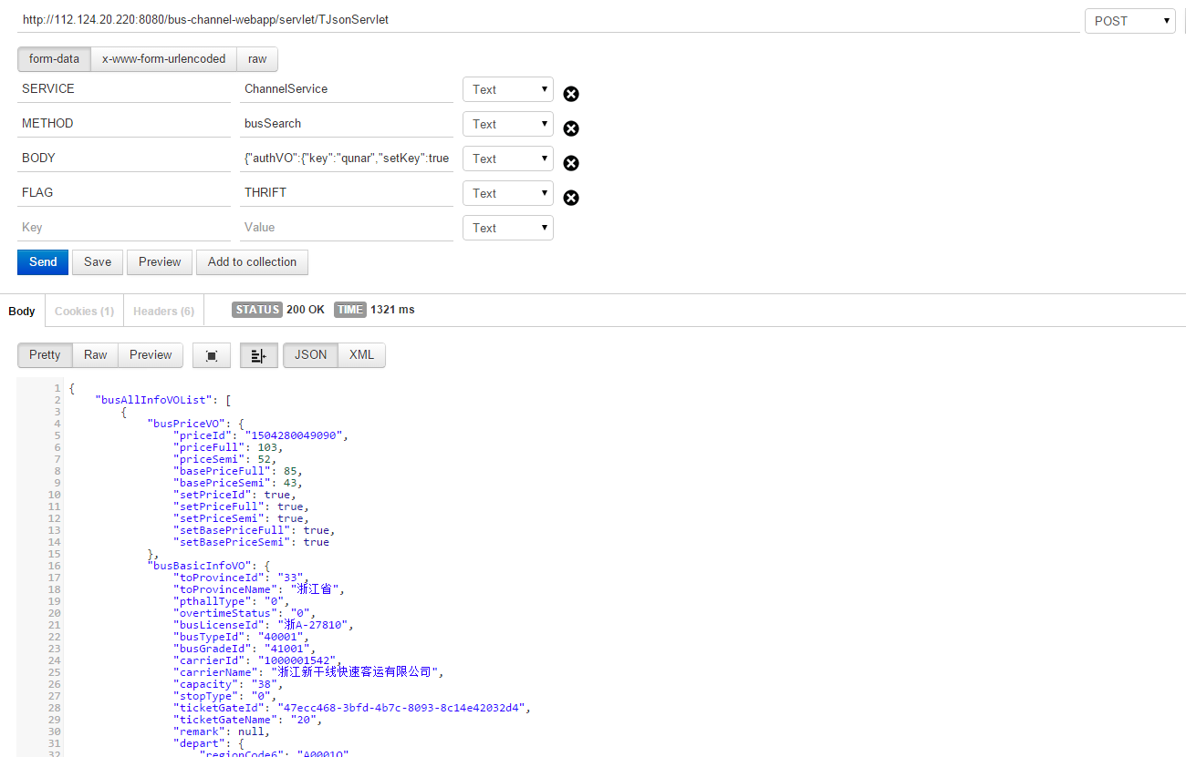

参数说明如下

|  |  |
| --- | --- |
| SERVICE | 固定填写 ChannelService |
| METHOD | 填写对应的业务方法名 |
| BODY | 请求类对应的json格式 |
| FLAG | 固定填写 THRIFT |